

* 꼬막 야채전
* 재료 준비   
  - 새꼬막 : 300g  
  - 양파 : 1/2개  
  - 당근 : 50g  
  - 단호박 : 100g  
  - 부침가루 : 1/2컵  
  - 물 : 50ml
* 만드는 방법   
  1. 꼬막은 씻은 후 끓는 물에 삶아 알맹이만 빼서 준비해주세요.  
  2. 양파, 당근은 얇게 채썰고, 단호박은 전자레인지로 7분 돌려 익힌 후 으깨주세요  
  3. 준비된 재료를 한데 모아 부침가루 1/2컵, 물 50ml를 넣고 섞어 반죽을 준비해주세요.  
  4. 기름을 넉넉히 두른 팬에 노릇하게 지져주면 완성입니다.
* 칼로리 : 529.5 kcal
* 조리시간 : 30분

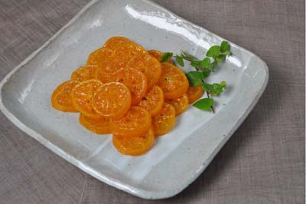

* 감귤 정과
* 재료 준비   
  - 귤 : 3개  
  - 설탕 : 4큰술  
  - 식초 : 1/2큰술  
  - 베이킹소다 : 1/2큰술
* 만드는 방법  
  1. 물 2컵에 귤을 넣고 식초와 베이킹 소다를 넣어 30분 정도 담가 농약을 제거해주세요.  
  2. 귤을 얇게 편 썬 후 쟁반에 설탕을 뿌려 그 위에 귤을 깔아주세요.  
  3. 다시 그 위에 설탕을 넉넉히 뿌려준 부 하루정도 설탕이 녹아 스며들도록 서늘한 곳에 놓아주세요.  
  4. 접시를 받친 채반 위에 귤을 올려 말려주면 완성입니다.
* 칼로리 : 305.0 kcal
* 조리시간 : 15분

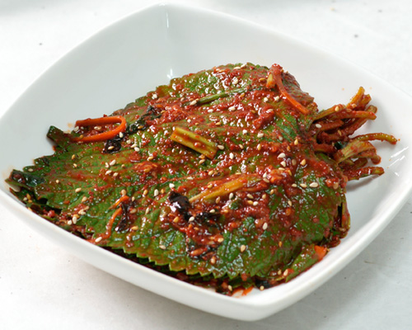

* 깻잎김치
* 재료 준비  
  - 깻잎 : 30장  
  - 양파 : 30g  
  - 다진 마늘 : 1큰술  
  - 간장 : 3큰술  
  - 멸치 액젓 : 1큰술  
  - 미림 : 1큰술  
  - 고춧가루 : 1큰술  
  - 설탕 : 1큰술  
  - 매실청 : 1큰술  
  - 통깨 : 1/2큰술
* 만드는 방법   
  1. 양념장 재료를 섞어 양념장을 만들어주세요.  
  2. 밀폐용기에 깻잎을 넣고 한장 한장 겹겹히 양념을 올려 주세요.  
  3. 밀폐용기 뚜껑을 닫고 전자레인지에 2분간 돌려주면 완성입니다.
* 칼로리 : 80.2 kcal
* 조리시간 : 15분

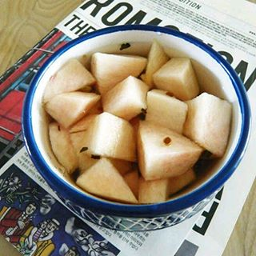

* 복숭아 피클
* 재료 준비!  
  - 복숭아 : 1개  
  - 물 : 1컵  
  - 식초 : 1컵  
  - 소금 : 1/4큰술  
  - 피클링 스파이스 : 1/2큰술
* 만드는 방법   
  1. 복숭아는 껍질을 벗겨 한입크기로 썰어주세요.  
  2. 물 1컵, 식초 1컵, 설탕 1컵, 소금 1/2큰술, 피클링 스파이스 1/2큰술을 넣고 끓여주세요.  
  3. 밀폐용기 안에 복숭아를 담고 피클 주스를 따뜻할 때 부어주세요.  
  4. 식힌 후 냉장고에 보관하여 차갑게 해주면 완성입니다.
* 칼로리 : 129.1kcal
* 조리시간 : 15분

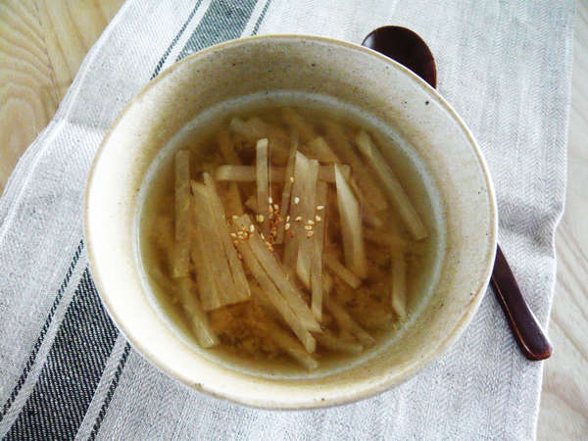

* 된장 무국
* 재료 준비   
  - 무 : 100g  
  - 국물용 멸치 : 5마리  
  - 다시마 : 2장  
  - 된장 : 1큰술

만드는 방법   
1. 냄비에 물 2컵을 붓고 멸치와 다시마를 넣고 3분간 끓인 후 불을 끄고 5분간 우려내주세요.  
2. 무는 편 썰어 약간 두껍게 채썰어주세요.  
3. 준비된 육수는 건더기를 건진 후 된장을 풀어주세요.  
4. 무를 넣고 무가 투명하게 익을 때 까지 푹 끓여주면 완성입니다.

* 칼로리 : 59.1 kcal
* 조리시간 : 15분